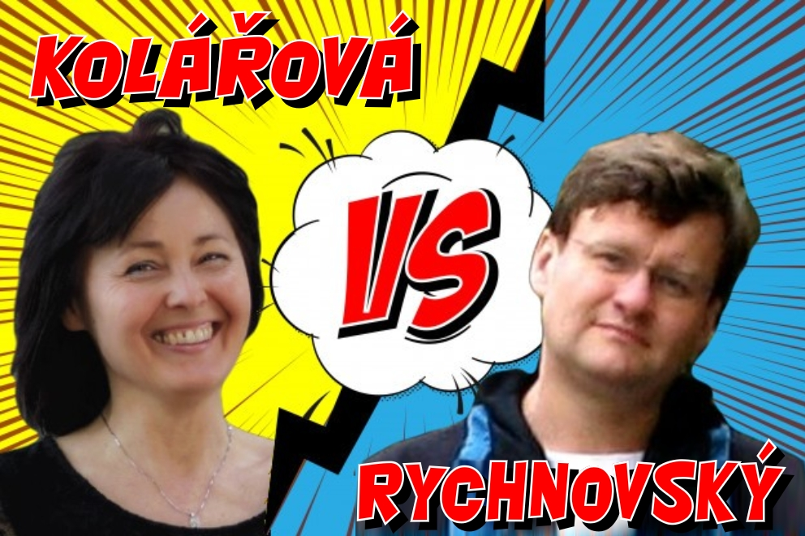

5/2020
Vítejte v Monte Karlos, zhmotněné odpovědi příkladem na otázku „Jde to lépe?“
Lži pod hradbami
Rozhovor: „Ale proč to říkám...“

5/2019
Ročník XXVIIII
Alžběta Ašelová, Šéfredaktorka
Adresa redakce:
Karlosova 77, 000 03 Monte Carlo 4
E-mail:
EmailNoReply@server.mok
Zákaznická linka:
0004 892 223 03E
Šéfredaktor:
Alžběta Ašelová
Manažer redakce:
Jiří b’Ačkora
Zástupce šéfredaktora:
Hobbo Habán
Fotograf:
Alexandra Dimitrij von Dieseldorf
Grafická úprava:
Tara Kočí
Obrazová redakce:
Honza Kůň
Rozhovor:
Karlos Žebatý, Lubomír Lečko
Politická recenze:
Olšana Kupé
Móda:
Šlapeboso Elle’Gante
Editoři:
Otomar Skučelý, P. Harrold
Inkvizitor:
Paramount Fox
Vydavatel:
Monte Karlos Inc. a. s.r.o. a spol©
Brand manager:
Karlos Žebatý
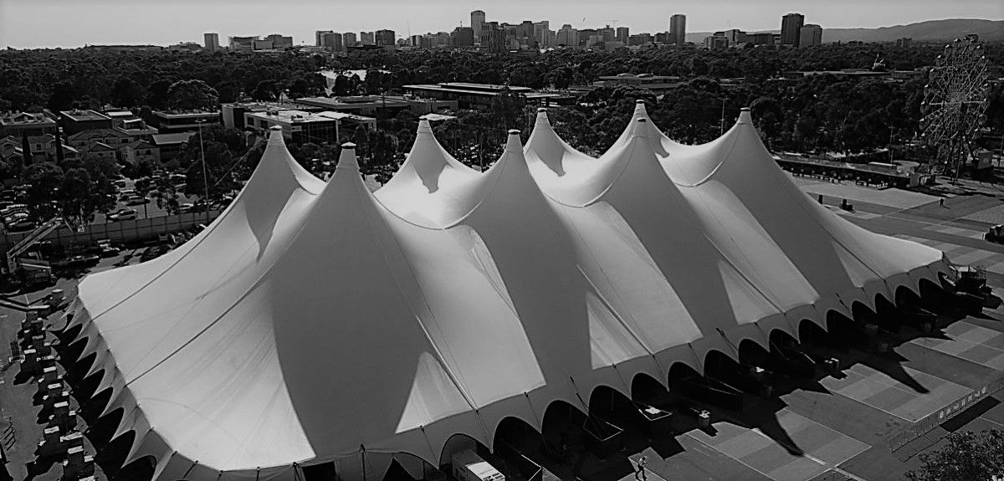
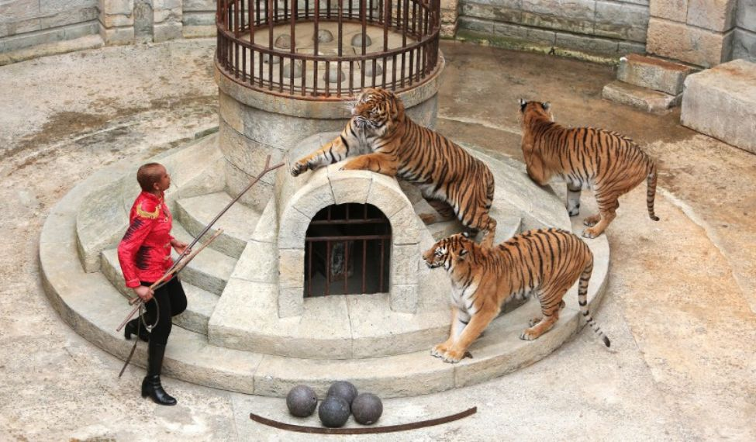
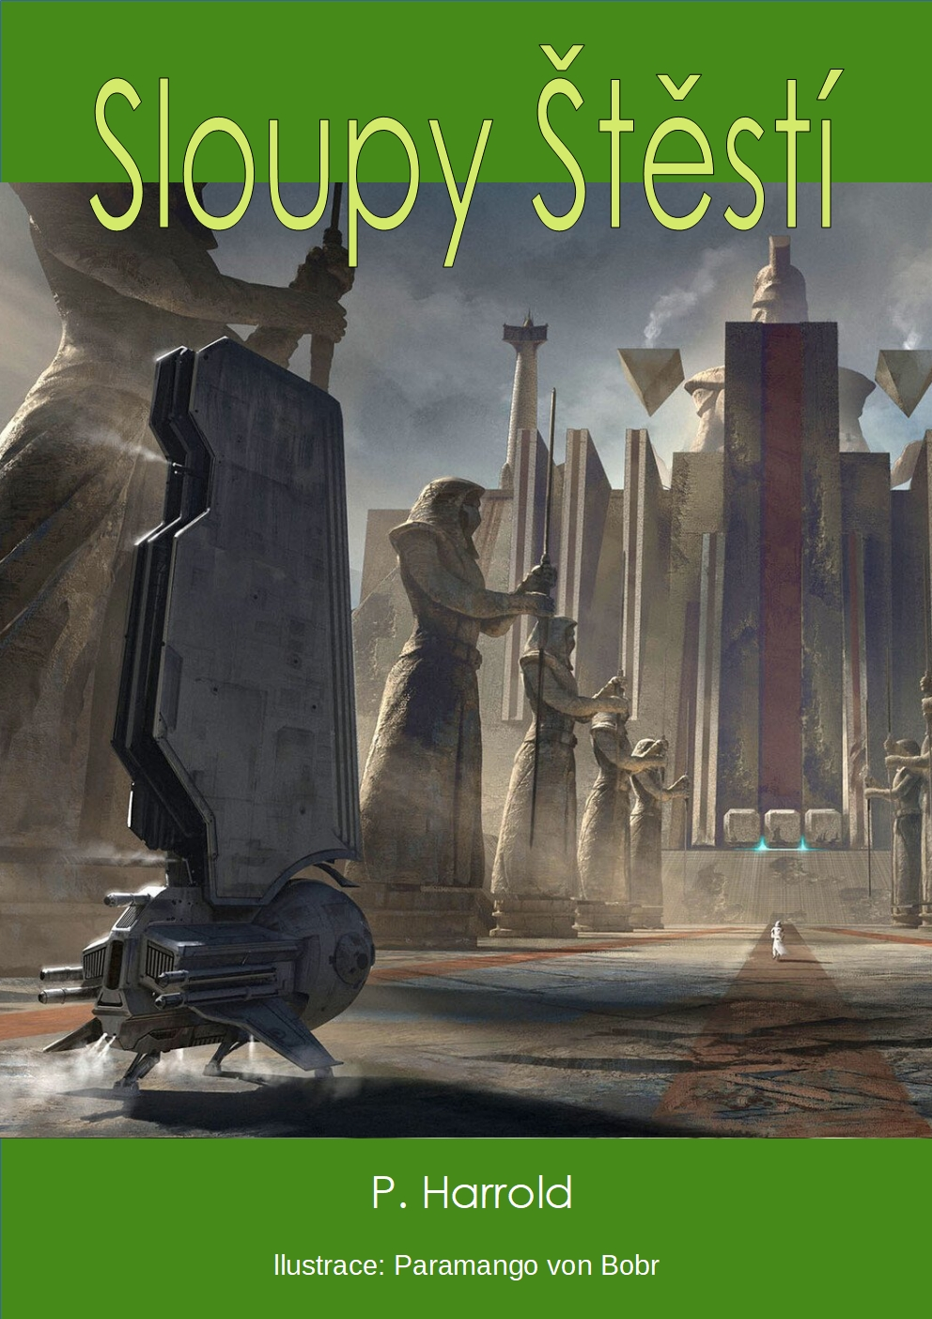


Sociální poradce:
Lightningh Danger
Avalon 4 5
Monte Karlos Někdeník byl založen skupinou černých nosorožců afrických v létě roku 1989. Jeho stránky byly poznamenány takovými autory jako Alexandr Malinovský, Jack O’Clock a Veronika Oškalová a všeobecnému ohlasu se těší již třetím rokem pod brilantním vedením šéfredaktorky Alžběty Ašelové©. Stojí na železobetonových základech, neboť všichni zaměstnanci od grafiků přes editory po prachbídné korespondenty se řídí všestrannými, nesmrtelnými pravidly slušného chování.
4
Rozhovor: „Ale proč to říkám...“
Třetí světová
14
8
Závod: Vývoj
6
Vyšetřování
Sociální podpora:
Anna Oleš
Inzerce:
Many Hrabal
E-shop:
nakupsisam.cz
Tiskne:
individuálně
Korespondent:
Aleks Chalexch
Vyšetřovatel:
Sir Daniel Jonathan Pace
Rozšiřují:
google.com

Editorial
V Bibli se praví, že nemáš-li, z čeho vybírat, a každá možnost zdá se býti špatnou, obrať svůj zrak k Hospodinovi a nech ho provézt tě zahradami ráje. Mně se nikdy tato rada nelíbila. Pominu-li to, že Bible má pouze jedno řešení na všechny problémy (v různých variacích to, co jste si právě přečetli), nijak to nikomu nepomůže ve složité situaci. Jako ostatně všechna ostatní ponaučení z té dobré knihy.
V dnešním čísle se ale musel náš milý Karlos vypořádat s přesně takovým problémem - nebylo, z čeho vybírat. Obrátil se ne na Hospodina, ale na sebe sama a výsledek byl přinejmenším srovnatelný. (Navrhuji kampaň na zbožštění Karlose Žebatého po jeho smrti.)
Co se zbytku světa týče, chaos. Ale nic, co by Někdeník každodenně nezvládal. Pár nesmyslných problémů s literaturou, sem tam nějaké to jídlo se prodere do našich článků. Pohrávám si s myšlenkou zařadit mezi naše rubriky i kuchařku, co vy na to? Nehodlám dělat nic, na čem se naše komunita neshodne.
Módní oddělení se tentokrát vydalo na dlouhé putování po světě v lovu moderních i tradičních trendů s Karlos-čepicí. Musím říct, měla jsem své pochybnosti, ale v posledních týdnech mi přirostla k srdci.
Ostatně jako vy všichni.

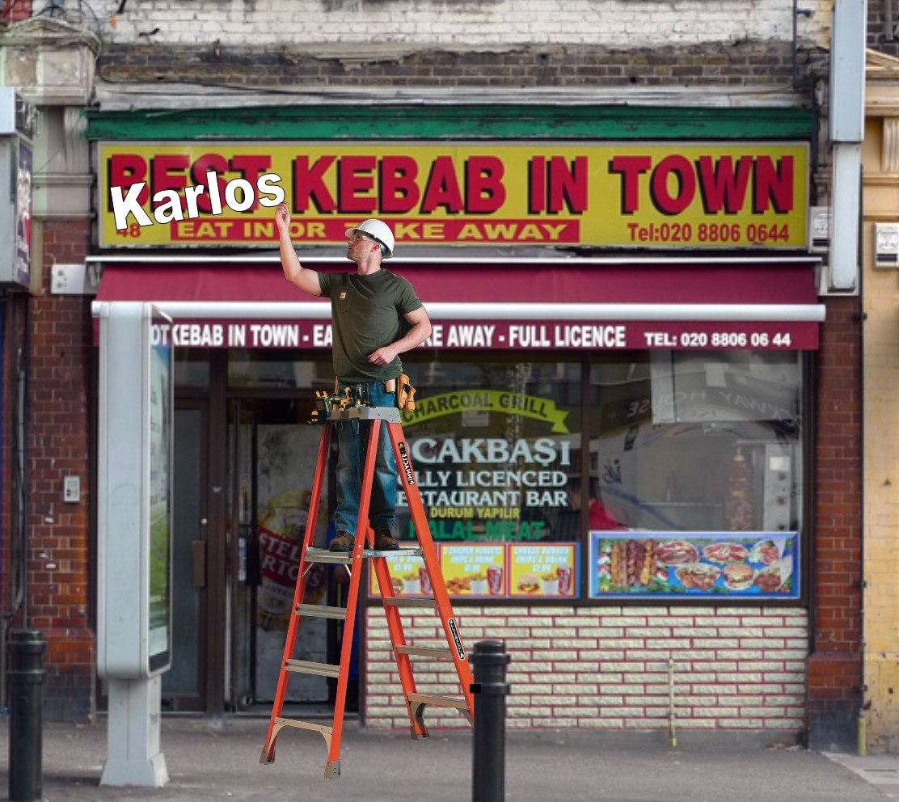
Obsah
Méně konfliktní prodejci Karlosova kebabu si nechávají přelepit své reklamní štíty. Jiní však těžko skrývají své rozhořčení, které je jim ale málo platné, zvlášť proto, že Turecko se snaží zůstat neutrální po všech stránkách a svým lidem tak nepomůže. Najdou se ale i tací, kteří se rozhodli vzdorovat sami. Humarad al Abdád, který vlastní skromnou prodejnu s téměř 200 místy k sezení v centru Paříže se nechal slyšet: „Já se *___* můžu *___* vám *___* na to *___*, *___*!“ A už od dnešního rána začal namísto Karlosova Kebabu prodávat Chilské Chili.

2 |  | Editorial
3 |  | Obsah
 |  | Zprávy
4 |  | Třetí Světová
5 |  | Avalon 4
 |  | Závod
6 |  | Vývoj
7 |  | Postupy v žebříčku
8 |  | Rozhovor
11 |  | Hodnocení odborníka
11 |  | Zpověď Lubomíra Lečka
12 |  | Korespondent
13 |  | Lifestyle
14 |  | Vyšetřování
 |  | Obsah

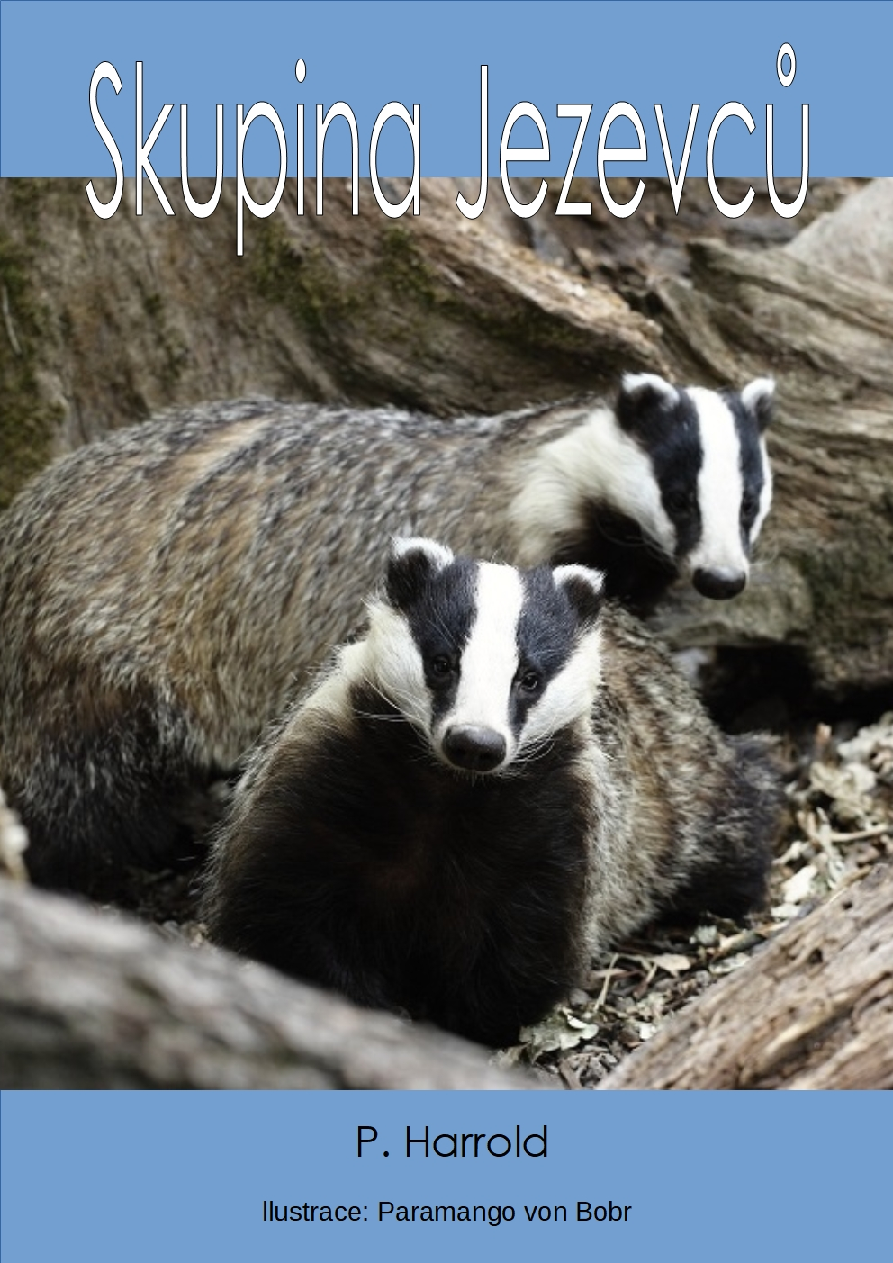
Zprávy
Třetí světová
„Budeme mít největší jméno jídla na světě. Bude to ohromné jméno, které ještě nikdo nikdy neměl. Takové jméno, to vám povídám, to tu ještě nebylo.“
Tato slova vyřkl prezident Donald Trump na jednom se svých tradičních sjezdů v Kalifornii, poté, co mu jeho poradce oznámil, že mají k večeři španělského ptáčka. Prezident Trump se rozzlobil na Theodora Roosevelta, že nenechal vynaleznout vlastní jídlo s „americký“ ve jméně, a tímto výrokem se zavázal, že situaci napraví.
Čínská vláda se doslechla o jeho plánech a zavázala se, že ho nenechá vyhrát. Japonsko, ve snaze předehnat kulturně Čínu, se přidalo rovněž, což zapojilo Jižní Koreu, následně Severní, to přilákalo pozornost NATO. Tato byla opětována pozorností Ruského impéria a následně Ukrajiny jako pomstu Rusku za Krym. Na v poslední době nečinném politickém poli světa se tak rozjel závod o dobývání vlivu v oblasti kuchařské.
Ostatní, menší státy jako Holandsko, Chorvatsko či Austrálie se do závodu přidaly ze zvyku.
Monte Karlos Někdeník by pouze rád podotknul, že smečku divokých šelem v dnešním „civilizovaném světě“ přechovávají i jiné instituce než KKL, například pevnost Boyard, známá díky své populární televizní soutěži, nebo méně známý šachový mistr Ramijec Perlovovič Žervé, který si na svém letohrádku na sibiři vydržuje smečku rosomáků.
Trump ihned skočil po „americkém hamburgru“. Německo mu ho rádo nechalo a soustředilo svou energii na „německou pizzu“, kterou vyšoupli Itálii pod nosem. Rusko bylo diskvalifikováno Radou všeobecně kuchařskou, protože už mají ruská vejce, načež Putin jejich rozhodnutí ignoroval a zamluvil si „ruskou anglickou slaninu“. Velká Británie se nenechala zahanbit a agenti MI6 ukradli jejich spojenci - Číně - nudle.
Turecko se rozhodlo neangažovat a vyhlásilo neutralitu. Vše, říkají, jen aby jim zůstal turecký med. Norové se spojili se Švédskem a společně přemluvili Finsko ke spolupráci. Dělají tak, aby čelili jižnímu nátlaku v podobě balkánského sýra, a zařídili si „skandinávský buřt“. Balkán do protiútoku poslal řecký jogurt a řecký salát, čímž Skandinávii totálně odrovnal.
Češi se zatím pyšní moravským vrabcem, ale vyjádřili se, že by rádi dostali i českého pštrosa a slezskou husu. To je problém, neboť husa je již zabrána Poláky, kteří se jí nehodlají vzdát. Probíhají rozsáhlá vyjednávání přes Skype, ale osud Visegrádské čtyřky visí na vlásku.
V tom všem zmatku si Argentina mne ruce, protože skoupila bezmála dvacet pět stovek receptů na černém trhu a má teď téměř neomezenou smluvní moc. Kanada i Madagaskar už s nimi uzavřeli dohodu o dovozu zbraní a munice výměnou za malou část jejich skladu a Mexiko zvažuje skoupit od nich hranolky, než je dostane Trump, a pomstít se mu tak za tu Zeď.
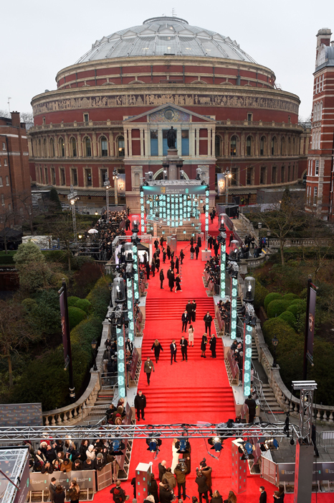
Argentině v počtu zásob jako jediný vzdoruje Monte Karlos. Nejsme sice stát, ale to je nám jedno. Jsme ochotni smlouvat o podmínkách prodeje, ale předem vyhlašujeme, že od dnešního odpoledne se po celém světě bude prodávat Karlosův kebab■
Vítání nově příchozích kantorů u západní brány, kruhovou přijímací síní se inspirovali (lépe řečeno ji okopírovali) i architekti Royal Albert Hall v Londýně.
Avalon 4
Světoznámý autor moderní Sci-Fi P. Harrold čelí nařčení z ataku na pravidlo JRR, stanovené soudním precedentem v 18. století. Jeho slavná knižní série Avalon 4 je podle jeho fanoušků příliš dobrá a vyžaduje přepracování.
Před osmi lety vydal P. Harrold první knihu Avalonu 4, Temnou Skulinu. Kniha byla vyprodána do dvou týdnů a nakladatelství muselo dělat dva další dotisky, než se čtenáři uklidnili. Od té doby vydal Sloupy štěstí, Pět černých skořápek, Pofidérní vagabundy a začátkem tohoto roku Skupinu jezevců, jeho (podle jeho skromného názoru) nejlepší dílo.
Celá série se těšila nevídanému výsluní. Autor na ní vydělal přes tři sta milionů dolarů. Jeho poslední kniha, Skupina jezevců, ale jeho úspěchy zhatila.
Podle každého žijícího kritika je Skupina jezevců nejlepší kniha v Avalonu 4. Prodala víc kopií než Windows XP a nelegálně si ji stáhlo víc lidí než Hru o stoly. Ale její úspěch se stal její záhubou.
V soudním sporu z roku 1768 rozhodla porota, že žádná kniha, především fiktivní, nesmí dosahovat kvality Pána prstenů. Zejména pak hloubka jejího světa musí být limitována detailností Středozemě. Harroldova série je přitom především chválena za kvalitu jím vytvořeného vesmíru. Když vyšla Skupina jezevců, netrvalo dlouho, než si fanoušci všimli, že se jedná o knihu takřka perfektní a bez vady. A to se nesmí tolerovat.
Mnozí přispěchali na obranu skvělého autora. Jeden velmi potentní argument tvrdil, že Pán prstenů není zas tak dobrý, načež byl mluvčí ušlapán davem. P. Harrold přitom cítil, že měl pravdu. Ale precedent je precedent a Avalon 4 tak čelí největšímu útoku na fiktivní svět v dějinách toho skutečného. P. Harrold byl zachráněn z pranýře skupinou největších fanoušků a převezen do Jižní Afriky, kde tamější komunita strávila pět let stavěním známých lokací z jeho příběhu. P. Harrold se obrnil na palubě své nejoblíbenější lodi a nevyšel z ní již druhým měsícem, ačkoli je těžké rozeznat, jestli ze strachu před soudním řízením, nebo před koronavirem.
Útoky na jeho osobu neustaly ani v jeho nepřítomnosti. Celkové stanovisko knižního parlamentu v Himálajích je silně ovlivněno jejich vztahem k celé sérii, což P. považuje za zcela normální, ale veřejnost s ním opět nesouhlasí. P. Harrold tak píše další knihu v sérii a čeká na svou příležitost zaútočit■

Závod
Vývoj
KKL, vojensko-vymahatelská odnož M.Ú.Ú.A.S.S.S.M.Z.Ú.S.M.O.V.S., znovu zasahuje. Přes všechny své snahy odradit učitele od používání armád Mezinárodní Úřad stále čelí jistým nechápavým jedincům, kteří se svých bojovníků drží zuby nehty. Minulou sobotu provedla KKL druhý největší vojenský zásah v dějinách filmografie a vyloučila ze závodu tři stovky učitelů.
Už několik měsíců shromažďovala KKL informace o nebezpečných individuích, kteří podle jejich zdrojů stále přechovávali armády zakázané začátkem roku. Tyto zdroje jsou při nejlepším pofidérní, ale KKL trvá na tom, že se jim dá věřit. Po bezmála čtvrt roce špionáže se jim podařilo identifikovat ony jedince, slavnostně je popravit a jejich zbytky hodit lvům.
Tento čin vyvolal v široké veřejnosti popuzení a odpor. Prý není důvod pro M.Ú.Ú.A.S.S.S.M.Z.Ú.S.M.O.V.S. přechovávat smečku lvů v civilizovaném světě.
KKL oznámila, že při příštím odhalení používání nezákonných sil nebude tak shovívavá. I přes to se ukazuje, že některým lidem zkrátka není pomoci. Spojené vojenské jednotky Úsvit započali pochod mongolskými pláněmi, v čele s třemi kantory neznámé identity. Co je jejich cílem nevíme, stejně jako netušíme, proč by riskovali osud popravených. Monte Karlos Někdeník měl původně v plánu najít je pomocí našeho ultra-mega satelitu, ale báli jsme se úniku informací do KKL a nechtěnému ovlivnění závodu.
Jak se ukázalo, báli jsme se oprávněně. V Kanadě učitel McKay využil situace a podal KKL anonymní typ na jeho spolupracovnici Carterovou, která podle něj vlastnila skupinu osmi mariňáků. KKL zasáhla bleskově a osudu Carterové raději pomlčíme pro případ, že by Monte Karlos Někdeník četlo dítě mladší dvaapadesáti let. McKayův čin se dostal na světlo veřejnosti díky jeho vlastní stupiditě. Na svém Facebooku prohlásil, že se konečně zbavil svého největšího nepřítele a nyní se připravuje na Dvacet statečných. Pomineme-li to, že Dvacet statečných jsou z velké části pohřešovaní, tento komentář mu způsobil nemalé potíže s Kanadskou vládou. Byl zbaven čestného titulu Kn. (Kantor) a vržen do chladného, hlubokého vězení, odkud není úniku.
KKL ohlásila, že co si Kanada dělá se svými učiteli, do toho jí mluvit nebude, ale každá informace o ilegálních vojácích, zejména pak o Spojených vojenských jednotkách Úsvit, bude vítána. Máte prý kontaktovat klientskou linku KKL i v případě pouhého podezření.
Monte Karlos shromažďuje informace, jak jen může, aby napomohl celé věci k tomu novinářsky nejzajímavějšímu konci■

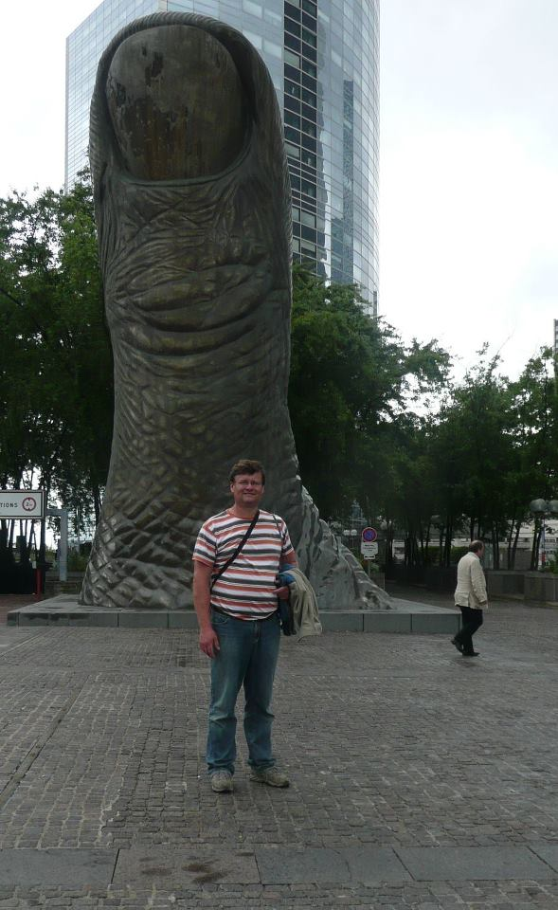

Postupy v žebříčku
Zmatek! Chaos! Neznámo! Dvacet statečných se rozpadlo! Co budeme dělat?!!
Po hromadném zmizení učitelů z Der Weiderhohlle Flüsemschliessem čelí Dvacet statečných nepříjemným změnám. Z původní vedoucí dvacítky zbývá už jen pouhých osm učitelů, kteří se uráčili nezmizet. Jejich přítomnost v pevnosti je nyní hlídána pečlivěji, než kdy dříve, zatímco se M.Ú.Ú.A.S.S.S.M.-
Z.Ú.S.M.O.V.S. soustavně snaží zapojit nové tváře (dvanáct učitelů pozvaných do Bavorska) do politického dění. I přes všechny jejich snahy, uvítací ceremonie a bály, speciální červené koberce, šamanské obřady začlenění do kmene a dlouhé, multi-milionové biografie (točené ve 3D) však sledovanost dění na hradě klesá.
Monte Karlos Někdeník sám provedl několik průzkumů a došel k šokujícímu závěru, že objeví-li se jméno byť jediného nového kantora na stránce našeho časopisu, 86% čtenářů celou stránku přeskočí. Vzhledem k neskonalé kvalitě tohoto plátku jsme se rozhodli nepřipravit vás o čirého génia, kterým je tento článek, a nezačlenili jsme žebříček Dvaceti statečných, jak je naším zvykem.
Osm zbylých původních členů zůstává pohromadě a odmítá se věnovat nově příchozím, s výjimkou paní Kubešové, která si už udělala několik nových známostí mezi svými čerstvými kolegy.
Vyšetřování zatím probíhá v plném proudu. Paní Malá oznámila, že našla síť tajných chodeb v bunkru, kde všichni přespávali, a hypotetizuje, že těmito chodbami byli uneseni všichni učitelé v posledních týdnech. Navrhla opustit prostor a přestěhovat se na Náměstí Míru a Pokoje, kde teď Skálopevná osmička, jak se jim začalo na internetu říkat, přespává pod celtou velikosti fotbalového stadionu, všichni v dohledu všech ostatních. Paní Lajdová se drží stranou, ačkoli ani ona neodmítla bezpečí společného bydlení.
Pan Havell se nechal slyšet, že spát pod jednou střechou se jim už jedou nevyplatilo, takže by to možná neměli dělat, ale nemluvil předem dohodnutou řečí a nikdo mu tak nerozuměl. Paní Křenková každý večer vypráví strašidelné historky z mládí, většinou s tématem únosu či zmizení. Pana Rychnovského její příběhy náramně baví a přidává svou trošku do mlýna soustavným strašením svých spolu-spáčů za světla měsíce.
Paní Rotreklová s paní Malou tráví značný čas spolu mimo doslech ostatních a řeší něco, co by slušný čtenář snad ani slyšet nechtěl. Jediný, kdo se v současné situaci nechová podezřele, je paní Kolářová, což na jí vrhlo světlo podezření silnější, než na všechny ostatní.
Kvůli nedostatku jiných možností musel Monte Karlos limitovat svůj výběr pozvaných osobností. Jak už bylo zmíněno, noví učitelé odrazují diváky, takže byl postaven před otázku, zda pozvat Křenkovou (to určitě), Kubešovou (zrovna tak), či někoho, kdo už v Monte Karlos byl. Netřeba říkat, že paní Lajdová je zcela vyloučena a Malá a Rotreklová byly obě nadávanými hosty. Výběr byl jasný...■
Rozhovor „…z učitelské profese se vzdálím.“
Velitelka špionáže Větší pětky a dvojnásobná medailistka Marxovy ceny soudržnosti, paní Kolářová. A… Rumcajsův přítel a Krakonošův pokrevní bratr, pan Rychnovský.
Máme zde dvě nudné otázky, pro každého jednu. Ten z vás, kdo odpoví zajímavěji, bude mít jistá privilegia v další skupině otázek.
Paní Kolářová, jak zní Pythagorova věta?
Mě zní velmi krásně. Je to velice jednoduchá a přitom naprosto úžasná matematická věta. Rozhodně pěkné téma.
Myslíte, že je to vaše oblíbená věta?
Rozhodně jedna z nich.
Pane Rychnovský, co je vaše nejoblíbenější zvíře?
To bude buď kačena… se zelíčkem. Nebo vepřové také není špatné.
Pane Rychnovský, vaše odpověď byla porotou vyhodnocena jako zajímavější. Zde máte dvě otázky. Můžete si vybrat, kterou zodpovíte a kterou předáte paní Kolářové.
Pan Rychnovský si vybral.
Jste členem Dvaceti statečných, ale do arény vpustí pouze prvních patnáct uchazečů. Kterých pět jste ve svých úvahách vyřadil/a z této dvacítky jako protivníka v poslední fázi závodu?
Já odpovím na tuto otázku, i když vypadá těžší, protože budu muset přijít hned s pěti jmény proti jednomu.
Takže galantní přístup.
Ano. Upřímně jsem tak trochu vyškrtl Ebbe. Ta se prostě do první patnáctky nemůže dostat.
Pamatujete, že byla v jednu chvíli na druhém místě?
To bylo jenom tak… Tam bylo spoustu lidí.
Včetně vás.
To je pravda. Ale já jsem v jednu dobu byl i na prvním.
To je mi novinka. To je Ebbe. Dál?
Pak tam ti dva učitelé. Ti noví, divní. Vždyť víte.
Ano, ano.
Pak ten ještě jeden. Ten z Tibetu. A obávám se, že má jisté mezery v komunikaci a bohužel ovládá jen starou hindštinu a dříve či později musí narazit na jazykové bariéry mezi sebou a voliči. Zatím to ale vypadá, že jich má dostatek. A potom ještě myslím takový ten… s tím strašně dlouhým jménem. Tamten. Já ani nevím proč, ale hned, jak jsem ho viděl, věděl jsem, že nemá šanci se dostat dál.
Dobrá to máme pět pseudojmen. Paní Kolářová, vy máte jisté zkušenosti s nedorozumíváním se, avšak váš bývalý kolega Havell není učitel na vašem gymnáziu. Nemůžete si ho tedy vybrat v další otázce: Kdo je vaším nejneoblíbenějším kolegou na gymnáziu?
Ano… Víte já vycházím velmi dobře se všemi. Když někoho jmenuji, bude to jen o vlásek. Ale když tedy někoho vybrat musím, kolegyně Lajdová je taková… těžko přístupná. Někdy se s ní špatně komunikuje. Někdy také bývá těžké… Nedávno si mi žáci stěžovali, že na ně křičela při dálkové výuce a rozbilo se jim několik počítačů. Ale samozřejmě proti ní jinak nic nemám.
Dáte nám nějakou historku, kdy jste se s ní neúspěšně snažila komunikovat?
Nejméně komunikuje teď na hradě. Ale to se snad dá připsat strachu z únosu.
Myslíte si, že si myslí, že bude unesena?
Je hodně těžké odhadnout, co si myslí. Ale v tuto chvíli muselo každého napadnout, že by ho mohli odnést.
Když prohrajete, jak se vypořádáte se svým selháním?
Já myslím, že celkem dobře. Budu učit nadále na gymnáziu. Bylo by to zklamání, na druhou stranu ale nezakopu potom válečnou sekeru a nepůjdou do důchodu.
A vy?
Já naopak se z učitelské profese vzdálím a začnu dělat něco…
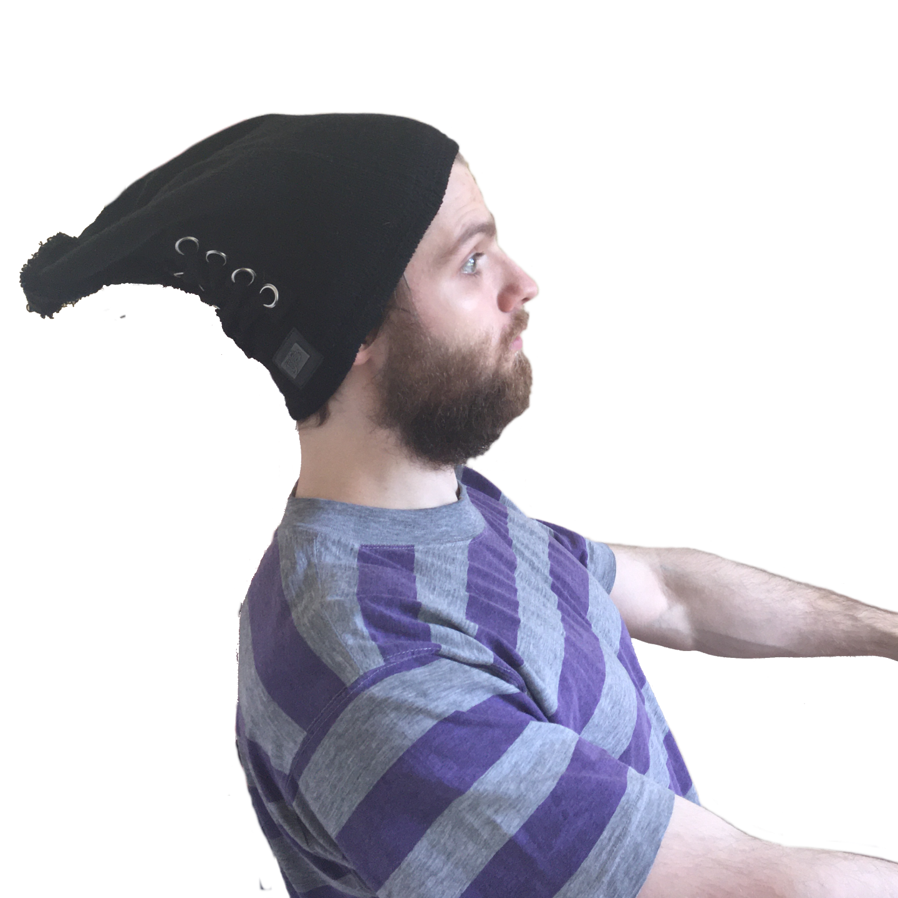
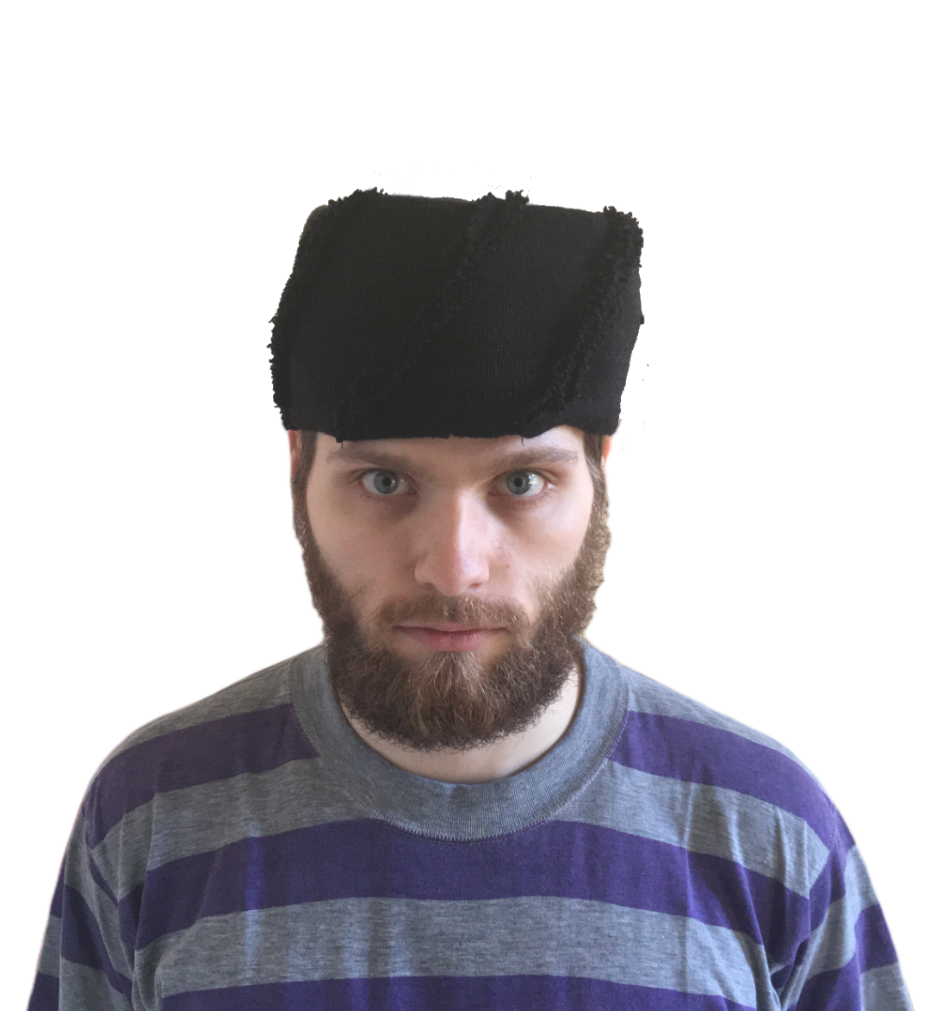
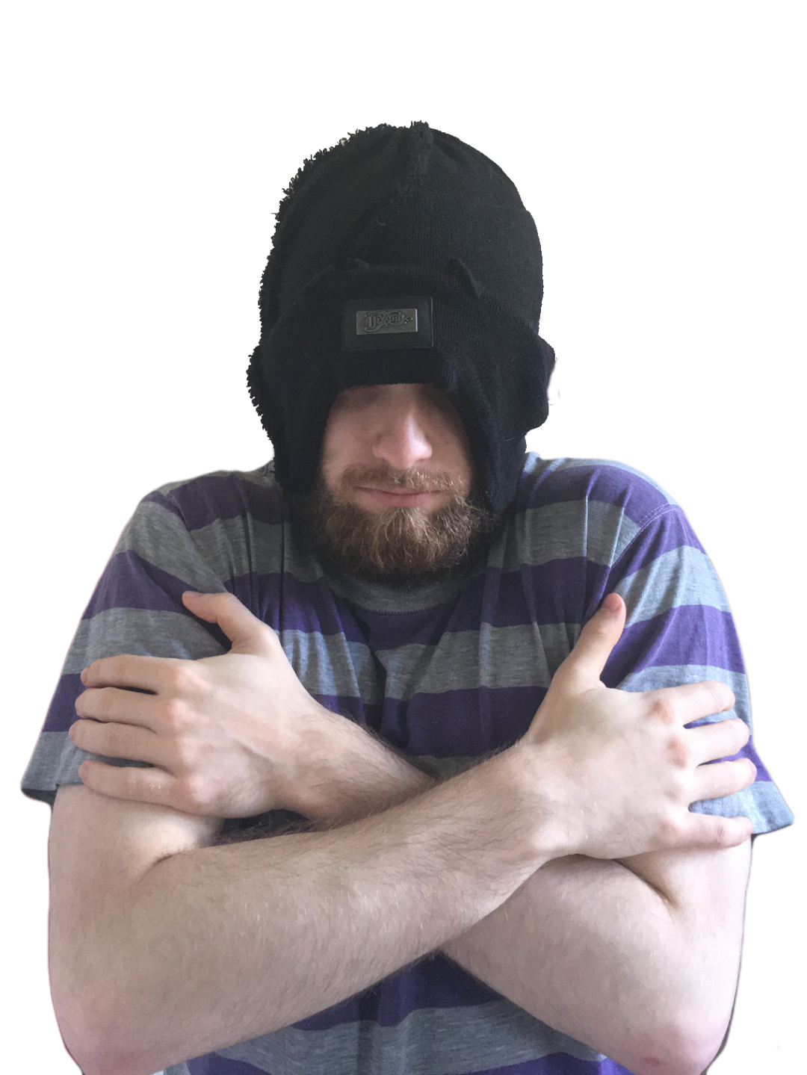
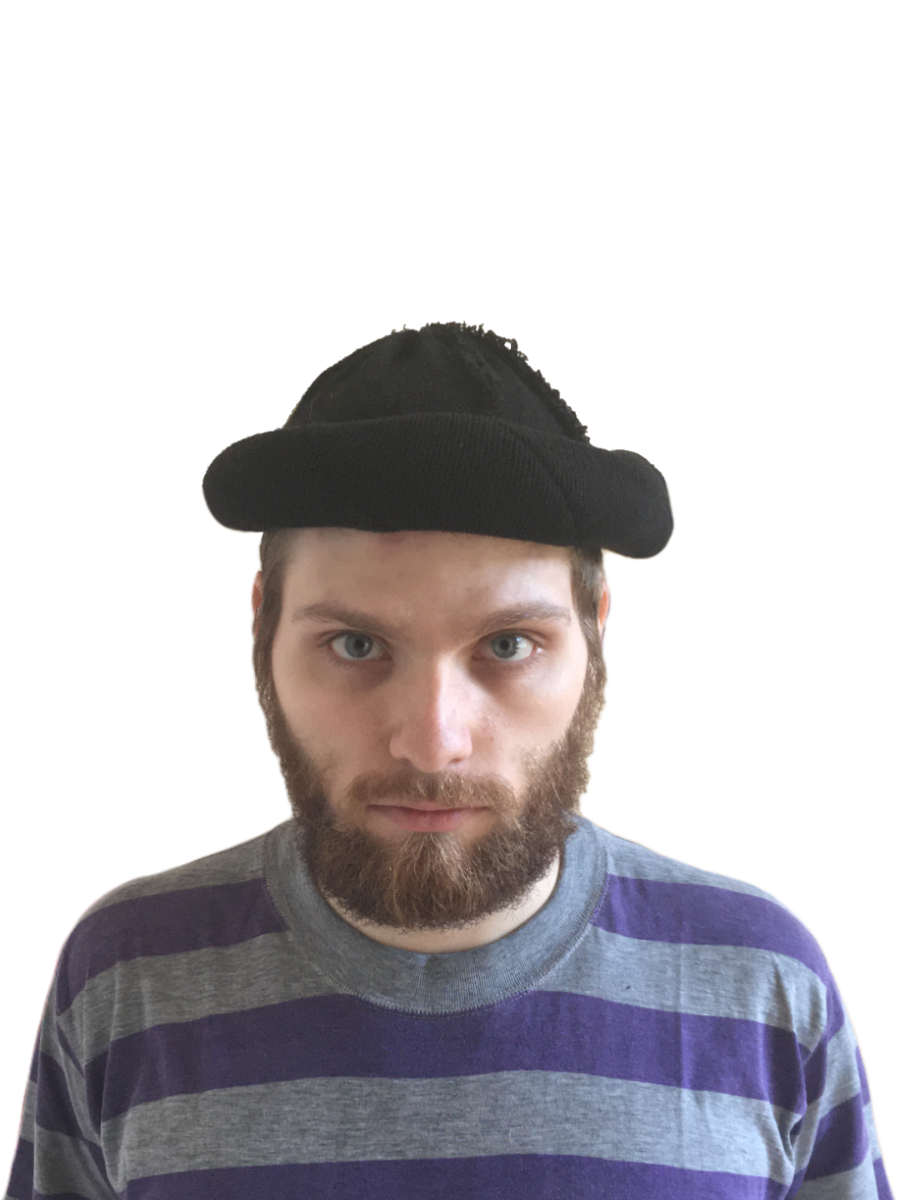
Užitečnějšího.

Kampaň
Pane Rychnovský, jaký plán máte na vypořádání se se zbytkem Dvaceti statečných?
Ono se těžko plánuje, jak se s nimi vypořádat, když se neustále mění jejich složení. Možná by to chtělo počkat, až se to ustálí. Ale dobrá, když jinak nedáte, také jsem začal shromažďovat renesanční malby. Paní Malá se sice tvářila, že jsou na výstavu, ale to jí samozřejmě nevěřím. No a jinak… S někým se spojit, řekl bych. To by bylo nejperspektivnější. Vlastně bych se rád spojil zde s paní Kolářovou, jestli bude chtít.
Paní Kolářová, jaký plán máte na vypořádání se s panem Rychnovským?
No… Jak to tak vidím, tak se se mnou chce spojit. To by nemusel být špatný začátek.
Takže to zahrnuje zmatení, aby váš útok byl překvapivější.
To se obávám, že by úplně nefungovalo, že…?
Poprosím, abyste zodpověděli následující otázku za toho druhého. Paní Kolářová odpoví, jako by byla pan Rychnovský, a naopak.
Pane Rychnovský, jak se mají vaše vztahy s jistým panem Havellem, teď, když jste ho opustil(a) a nechal(a) daleko vzadu?
S panem Havellem to začíná být poslední dobou nesnesitelné. Baví se s ním opravdu těžko.
Nevyčítá vám to, že jste ho tak nějak opustil(a)?
Já si nemyslím, že mi někdy něco vyčítal. Ale já vlastně nevím, co mi říká.
Paní Kolářová, byl(a) jste odloučen(a) od svého vojska jelenů a lišek Mezinárodním Úřadem pro úplnou bla bla bla… Jak snášíte toto odloučení?
No… celkem dobře. Oni králíci na smetaně se mi stejně už zajídali.
Králíci na smetaně, ano. Z těch jelenů a lišek.
Já myslím, že králíci tam byly také. Moc jich nezbylo u Nového Dilí.
Já tam právě byl a žádné jsem neviděl.
Oni jsou takoví malí. Paní Kolářová tehdy také na jednoho šlápla a byla z toho smutná. Také byl dobrý.
Dohodněte se mezi sebou, kdo z vás je důležitější učitel. Nezapomeňte, jde zde o post nejvyššího vůdce, stejně jako jisté privilegium v další otázce. Dejte se do sebe.
Tak snad ten, kdo vyhraje, ne?
Ale Karlos chce podle momentální situace.
To je od něj pěkné.
No to je od něj pěkné. No, budeme si tu mazat med kolem hub?
Rozhodně ne.
Tak to budu já, že?
A co takhle si střihnout.

Random otázka dne
Tak pane Rychnovský, vy jste důležitější, položte tedy prosím paní Kolářové tu nejnáhodnější otázku, která vás napadne. Kolářová ji zodpoví.
Je pravděpodobné, že ježci preferují kaktusy, protože mají bodliny stejně jako oni?
Já si myslím, že je to naopak. Že protiklady se přitahují.

Rychlá střelba
Normálně byste měli sedm vteřin na odpověď, ale teď to trochu změníme. Kdo odpoví jako první, toho odpověď bude zaznamenána a vysílána. Ten druhý bude mít méně publicity.

Bojíte se o své zdraví?
Ne.
Proč máte potřebu unést všechny ty kantory?
Já žádné kantory neunáším.
Jakou zásluhu má Rotreklová skutečně na výhře u Nového Dilí?
Těžko říct. Já v tu doby ještě byl v lese… No, to jsem tu otázku mohl nechat paní Kolářové, že?
Vaše věda je důležitější, protože…?
Protože bez mého předmětu byste se v lese otrávili, přišli byste k očnímu místo zubaře a také vám poradím, jak se dělá králík na smetaně. A to se v matematice rozhodně nedozvíte.
Čím nejčastěji podporujete své studenty?
Vlídným přístupem.

Korespondence
Máme zde dopis.
Paní Zemánková,
Zde musím poznamenat, že jsme měli v úmyslu pozvat paní Zemánkovou. Tu ale někdo unesl, což nás v Monte Karlos rozhodně nezastraší, že?
vysvětlete prosím mně a mým kolegům v jazykovém ústavu…
Opět, otázka byla míněna pro paní Zemánkovou, učitelku jazyka.
…jak si můžete dovolit nechat všechna tato zmizení pokračovat.
S úctou a potěšením,
věrný podpůrce doktor Oberovský.
Samozřejmě, otázka se poněkud nevyvedla, vzhledem k tomu, kde paní Zemánková skončila, ale já bych se teď zeptal vás, pane Rychnovský, jako prvního, protože se vám povedlo zodpovědět více otázek v rychlé střelbě. Jak můžete nechat všechna tato zmizení pokračovat?
No, myslím, že se tím závod stává zajímavější. Rovněž se tím zbavuji, aniž bych něco dělal, svých konkurentů. Pravda, zmizel mi Šeiner. S tím bych měl něco dělat. Na druhou stranu jsem si vždy říkal, že by mě mohl zastínit v aréně. Kdo ví, co ten lišák chystal s elektřinou.
A vy, paní Kolářová, sveďte prosím svůj neúspěch ve vyšetřování na…
Jak víte, že jsem neúspěšná?
Máte důkazy? Nápady? Podezřelé?
Mám nahrávky. Nedávno jsem se napojila na kamerový systém… Ale proč to říkám, akorát nahrávám nepříteli.

Závěrečný proslov
Střídejte se prosím v sestavování vzkazu pro své vystrašené voliče a hlavně sponzory a vysvětlete jim, že všechno je v pořádku ohledně mizení ostatních učitelů, že se nic neděje a situaci máte pod kontrolou. Střídejte se prosím po každých čtyřech slovech.
Není třeba se bát -
- protože my máme vše -
- pevně v rukou a -
- právě pracujeme na odhalení -
- toho, kdo za tím -
- vším stojí. A pevně -
- věříme, že se nám -
- podaří najít zmizelé kolegy■
Hodnocení odborníka
Stan na Náměstí Míru a Pokoje, kde teď přespávaj učitelé, chtěl bych vidět, jak do něj nějakej zmetek vyvrtá tajný chodby, teď je mám v hrsti, pakáž mizernou.
Já se vás na něco zeptám. Proč, pro boha živého proč, mě nutíte dělat tohle znova? Copak jsem si neužila těch muk dost? Copak jsem už netrpěla víc než hladová ještěrka v obléhaném Petrohradě? Copak už jsem ze sebe nevydala víc než studený otoman z břicha titánova? A ještě mě to nutí dělat dvakrát!!!
Karlos si tentokrát pozval dva učitele najednou. Kde na ty nápady chodí, to opravdu netuším a tušit to nechci, ještě bych to mohla chytit taky. On zřejmě využívá mé nepřítomnosti a dělá, co ho napadne.
V našem businessu je takové pořekadlo. Já si ho nepamatuji, ale říká něco v tom smyslu, že když hodíte žralokovi kozu, tak ji sežere, ale když hodíte kozu dvěma žralokům, sežerou se navzájem. Koza se utopí a vám nezbyl ani jeden mazlíček. Tak nějak bych to viděla s pozváním dvou učitelů.
Karlos měl ale štěstí větší než poloměr třikrát zvětšeného obvodu dvojnásobně nafouknuté vlaštovky ve tvaru koule, protože si zrovna pozval ty nejméně konfliktní kantory, které měl k dispozici. Z toho sice plyne relativně klidná atmosféra, ale nudnější než žíznivý výhled na rozpálený saharský horizont. Když už nic jiného, tak aspoň pozvu někoho, kdo tomu dodá drama, ne? Rotreklová by se mohla hádat, jestli vyhrála válku, nebo Lajdová, ať by dělal, co chtěla, nedopadlo by to dobře. Ale to Karlos neeeee. On pozve tyhle dva břídily.
Jednou už jsem se k nim vyjádřila, tak se pojďme podívat, jak se zlepšili.
Málo. Zlepšili se málo. Skoro vůbec, řekla bych. A řeknu. Už sem řekla. Karlos jim ve své nekonečné moudrosti¹ dá možnost prodrat se v očích veřejnosti nad toho druhého a co oni? Co!? Střihnou si. Já vám střihnu, vy chásko neschopná!
Proč se nechopí příležitosti a nezaútočí jeden na druhého ani v jiných situacích, to nevím. Snažím se na to přijít, opravdu se snažím, až mi z bot pot teče, ale nevím. Vždyť to dá rozum, ne? Vidím protivníka, jsem v televizi, napadnu ho. Jak jinak chtějí vyhrát? Aaaa… chtějí se spojit. To jim dlouho nevydrží, to se vsadím. Spojit se se svým tak vysoce postaveným protivníkem takto hluboko v závodě bez plánu, jak ho později zradit (dívám se na tebe, Rychno), to je stupidnější, než míchat do těsta na palačinky cement s domněním, že tak zůstanou pohromadě. Bude to fungovat, ale jenom dokud se je nepokusíte sníst.
Jako pardon, ale oni jsou na sebe moc hodný. To jsem říkala minule, když k nám Rychňák zavítal, a říkám to znova. On má menší ponětí o politice než husa o Karlštejně, kdyby ji praštili po hlavě dřevěným kartáčem na body, odvezli do Nigérie, přeučili na praváka a zakázali jí myslet na Karla Gotta. A Kolářová. To je inteligentní člověk. Škoda, že té inteligence nevyužije.
Ale co se dá dělat? S trochou štěstí za chvíli oba zmizí a už se o ně nebudu muset starat.
Tak zase někdy, co? S kym mě asi budou mučit příště…■

Zpověď Lubomíra Lečka
Vážení čtenáři,
ač to říkám velmi nerad, musím to říkat stále znovu a dokola: celebrita nepřijela. Přestože mne to překvapuje, stejně jako to překvapí i Vás. Mezi celebritami totiž zavládl strach z toho, že když jsou unášeni kantoři, mohly by se kvůli návštěvě Monte Karla stát oběťmi únosu také. Samozřejmě je to naprostý nesmysl. Jediná celebrita, která byla pozvána do Monte Karla a následně unesena, je zpěvačka Adel, kterou unesl vy víte kdo. Ten je však v současné době za mřížemi, které by mu měly v dalších pokusech o únos zabránit, a navíc Adel byla nalezena v naprostém pořádku, těšící se nejlepšímu zdraví, asi po půl roce u něj ve sklepě.
Zde se však jedná o negativní vliv sociálních sítí, na kterých většina celebrit visí jako vosa přibitá na bonbon. Před dvěma týdny totiž ve svém příběhu na Instagramu uveřejnil jamajský dřevorubec Pochib n‘Neho Kalibru, konspirační teorii, kterou zde raději ani nebudeme citovat, nebo vysvětlovat, o čem pojednává. Mezi celebritami se však rozšířila rychlostí lesního požáru a teď se všechny bojí k nám do Monte Karla přijít.
Opět jsem tedy otevřel vyšetřovací oddělení, zmobilizoval všechny volné redaktory, co byli v Monte Karlu k mámí a v nejbližší době pana Kalibru patřičně zdiskreditujeme, aby mu už nikdo nevěřil. Jak se ale ukázalo, vyhrabat nějakou špínu na jamajského dřevorubce není vůbec snadné.
Snažně vás proto prosím, abyste se obrnili trpělivostí. Pevně však věřím, že do příštího dílu už se k nám zase celebrity jen pohrnou.
Váš Lubomír Lečko
vedoucí vyšetřovacího oddělení Někdeníku Monte Karlos

Korespondent
Mas Er-ati II.
Od našeho nestálého korespondenta na Předním, Středním, Zadním, Blízkém, Dálném, Horním a Dolním východě.
Poté, co se na podzim loňského roku v emirátu Mas Er-ati odbyly pravděpodobně dvanácté pravidelné volby (přesné číslo není známo, protože relevantní písemné výstupy z předcházejících voleb začínají teprve v roce 939 resp. 940 AD a k existenci těch ještě starších odkazuje pouze orální tradice některých beduínských kmenů ze severovýchodníchoblastí Arabského poloostrova), pokoušel jsem se společně s některými dalšími korespondenty renomovaných světových médií vstoupit jako nezávislý pozorovatel na území emirátu, abychom mohli světové veřejnosti podat objektivní informaci o průběhu a výsledku těchto voleb.
Světové žurnalistické veřejnosti je vcelku známo, že vstup do emirátu Mas Er-ati je problematický a vyžaduje od žadatele jak trpělivost a notnou dávku pokory, tak větší množství relevantních společenských kontaktů, nejlépe přímo do emírovy rodiny případně do Nejvyššího úřadu pro informační výstupy a jejich kontrolu, který vstup novinářů do země posuzuje a v ojedinělých případech i povoluje. Emirát se ústy šéfa Nejvyššího státního úřadu pro informační výstupy v minulosti již několikrát vyjádřil v tom smyslu, že pobyt zahraničních komentátorů a publicistů na území emirátu je zcela zbytný, poněvadž lid emirátu si je vědom kvalit svého života sám a nepotřebuje o nich být nijak zvlášť dál zpravován či přesvědčován (z toho důvodu v emirátu nepracují žádné televizní ani rozhlasové stanice a nevycházejí žádná periodika) - a zbytek světa nemá co do záležitostí emirátu strkat nos. K potřebné a z hlediska organizace života nezbytné komunikaci emirátu s lidem pak stačí twitterový účet emíra a Nejvyšších státních úřadů. Vzdor této nepřátelské rétorice byly již v minulosti zaznamenány případy povolení vstupu na území emirátu: v roce 1865 byli do země vpuštěni dva britští cestovatelé, podávající pravidelné reporty do nedělního vydání Daily Telegraphu. V roce 1928 obdržel svolení navštívit emirát a referovat o něm jeden z prvních zahraničních zpravodajů BBC R. W. Postgate. Přítomnost zahraničních korespondentů lze z různých náznaků vytušit také v roce 1951 a 1994, každopádně ani jeden z těchto doložených případů neměl žádnou spojitost s volbami. Naopak: žádost švýcarského Le Temps, adresovaná do Mas Er-ati v roce 1899, tedy v předvečer konání voleb (a tedy učiněná zcela jistě s cílem informovat o jejich průběhu a výsledcích), byla oslyšena.
Naše žádost o vstup na území emirátu byla do sídla Nejvyššího státního úřadu pro informační výstupy a jejich kontrolu doručena s dostatečným předstihem deseti měsíců, tedy zkraje léta 2019. Svou prosbu jsme otevřeně zdůvodnili zájmem sledovat průběh voleb a informovat o nich světovou veřejnost. Odpovědi na svou žádost jsme se bohužel dočkali až minulý týden s omluvou, že na dřívější vyřízení nebyl čas, neboť Nejvyšší úřad byl plně zaměstnán přípravou, průběhem a vyhodnocením voleb. Protože však tyto již zdárně skončily, jejich výsledky byly zveřejněny a volební protokoly plně skartovány, má nyní Nejvyšší úřad dost času i kapacit věnovat se žádostem, jejichž vyřízení musel, s velikou lítostí, během tohoto náročného období odsunout stranou. Naší žádosti o vstup do země k monitorování voleb tedy nemohlo být včas vyhověno, nicméně Nejvyšší úřad nám na znamení vstřícnosti a dobré vůle uděluje již v této chvíli oprávnění ke vstupu v době konání voleb bezprostředně následujících, které připadnou na rok 2140.
Omlouváme se tedy čtenářům Někdeníku, že se protentokrát nedočkali slíbeného podrobného zpravodajství o průběhu mas Er-atských voleb, jak jim bylo na podzim 2019 v dobré víře slíbeno. Ubezpečujeme je nicméně, že vydaného povolení ke vstupu do země v roce 2140 zcela určitě využijeme, takže o očekávané informace nakonec ošizeni nebudou■
Lifestyle |  | Módní sekce Monte Karlos Někdeníku vám přináší souhrn lidových stylů z celého světa.
Z divokého západu vám můžeme nabídnout Širák. Velmi populární mezi muži, samozřejmě, ale společensky přijatelný na jakékoli hlavě. Vhodný pro cestování pod pražícím sluncem nebo synchronizované plavání. |  | Ušenka je inspirovaná Ruskou architekturou a módou, ačkoli byla vytvořena rakouským umělcem von Haarem. Von Haar neměl preference ohledně společenských událostí, ale svět módy se ustálil na používání Ušenky zejména na nočních večírcích u moře.
Další je zde Eskymák. Doporučovaný do chladnějších akcí, méně formálních, a s určitou dávkou ironie na návštěvu Bílého domu. Velmi rozšířený na Antarktidě. |  | Začali jsme v Americe, tam také skončíme. Motorka je novodobý stejnokroj pro mládež, hlavně na západním pobřeží. Vyžaduje jisté fyzické předpoklady, ale máte-li je, nemůžete si vybrat lepší styl, chcete-li zapadnout mezi dnešní omladinu.

Vyšetřování
Dokumenty - Podezřelí
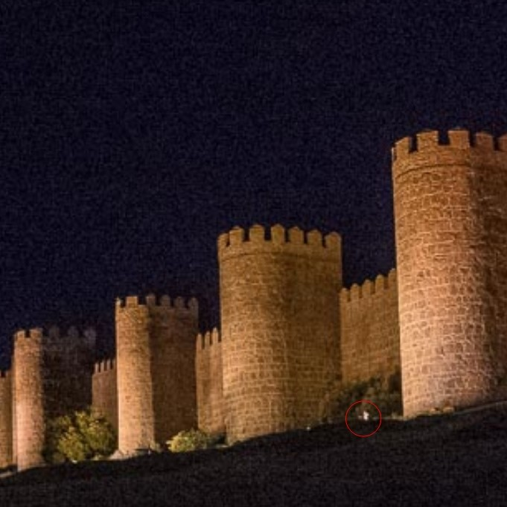  D. Kubešová  Tady je, když ji Karlos nača-pal pod hradbama Novýho Dilí, lepši fotku nemám, no a co? | 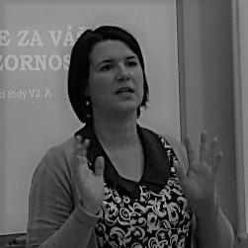  M. Křenková | 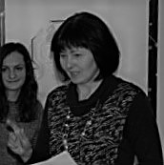  D. Kolářová
- Skoro nic o ní nevíme.  - Co by měla proti Velké pětce (byla jejich špeh u Nového Dilí)?  - Slyšela Rotreklovou mluvit o ÚDN. | - Přišla o armádu u Mariánských lázní (při ochraně Velké pětky) a nedostalo se jí uznání.  - Kde sebrala inteligenci na zosnování únosů?  - Chyběla na hádce v noc zmizení Mužíkové. | - Její názory na soudržnost jsou a) protichůdné únosům; nebo b) chytrá přetvářka  - Zbavila se Havella. Dokázala by se stejně zbavit ostatních?  - Slyšela Rotreklouvou a chyběla na hádce.
Část čtvrtá: Špeh
18.5.2020: Sedim ve stínu za plexisklem v místním nemocničním komplexu většim než muj městskej blok. Zaměstnanejch je tu víc lidí než hladovejch dětí v Africe. Kde na to berou prachy?
Musel sem najít způsob, jak dokázat, že Oslová unáší kantory. Než na ní podám nějakou žalobu, bude to chtít trochu víc než výhružky v časopise.
Přinutil sem Malou vyhlásit očkování proti korona viru. Chtěl sem po ní, aby některejm kantorům přidala mikroskopický sledovací zařízení do injekce, abych je mohl sledovat. Už máme Kolářovou, Lajdovou a Rotreklovou. Už se to sype.
Nemohl sem Malý říct, že sleduju i ji. Na to sem využil Rotreklouvou, když se mi tak ochotně vetřela do života. Každá dostala svoje injekce a dohromady teď sleduju všechny. Když někdo opustí DWF, rozezní se alarm. Tim myslim zvon. Nemam peníze na telefon.
Zatim se snažim zapamatovat si všechny ty nový obličeje. Přijelo sem dvanáct novejch kantorů. Nikdy sem si nemyslel, že mi bude chybět Šeiner, ale je to tady. A nikdo z nich neví, co dělá. Ubohý.
21.5.2020: Zatracená práce. Čekám už tři noci a nic. Jako by si Oslová dávala voraz. Všechno de bez potíží, nikdo sakra nemizí. Jak mam dělat svojí práci, když se nic neděje?
Pro jistotu zkouknu záznamy z očkování. Musim zdrogovat hlídače, abych je dostal, ale co bych neudělal pro veřejná práva… Jak to tak procházim, narazim na jednu velmi zajímavou věcičku. Ha!
Kubešová se odmítla očkovat. Přišla do laboratoře, řekla, že nechce, a odešla. To je mi nápadné, co? Kubešová… Na hádce chyběla, viděla mě, jak vyšetřuju ÚDN… To by šlo.
Prej nevěří na koronu. Houby! Dám si na ní zatracenej pozor.
24.5.2020:
Podal sem anonymní tip na SNP. Úřad Mezinárodních Styků nebo jak se to sakra menuje prohledal všechny jejich známý a neznámý sídla. Pak pro jistotu objevil, že tomu velí ta samá ženská - Oslová - a sám prohledal i ÚDN a jejich objekty. Ale Oslová jako by nic.
Protože nic.
Nikde nikoho nenašli. Pro jisitu sem slyšel v televizi, že jestli ještě někdo pošle falešnej tip, bude pověšenej za palce u nohou nad gejzírem v Yellowstonu. Tim mě chtěj zastrašit, břídilové? Dva roky sem visel v Sírii za jeden palec ne nad, ale v kotli s horkou vodou. Ani jméno tam ze mě nedostali.
25.5.2020: Už deset dní sem nespal. Rozhodl sem se, že kdo spí, ten jí, a já sem tlustej až hanba. A kdyby přišla Oslová, nesmim jí minout.
Chodim po hřebenech a přemejšlim. Kubešová nic nedělá. Nikdo nezmizel. Ale SNP vyvěsila na internetu pozvánku na shromáždění. Prej nadchází Čas pomsty. K nějaký velký akci se schyluje. Nelíbí se mi to. Budu se na to muset asi nakonec prospat.
26.5.2020: Někdo přijel.
Vyběhnul sem na nádvoří, ještě v pyžamu. Naštěstí spim v kamufláži, neprůstřelný vestě a středověkym brnění, co sem ukradl z místního muzea. Když sem přiběhl k hlavní bráně, postavil sem se nehybně do pozoru. Vypadám jako dekorace a nikdo si mě nevšímá. Zatraceně skvělá ochranka, to vám teda povim.
Brána se otevírá a dovnitř jede… Lysák.
Co? Jak? Proč? Do háje, co?
Nese se jako páv. Jako páv, kterýho nikdo už asi měsíc nepohřešuje a kterej se neztratil při zbytečný cestě do tělocvičny. Zatracený pávi.
Prej ani nevěděl, že ho postrádáme. Pitomec. Něco si prej musel rychle zařídit, ale blíž to nepopisuje. Má štěstí. Zejtra mu vyprší povolená lhůta mimo DWF.
27.5.2020: Sledoval sem Lysáka celou noc a celej den, ale zase nic. Ať se SNP připravuje na cokoliv, dávaj si s tim na čas.
Lysák navštívil Lajdovou jako první, pak Rotreklovou, Kolářovou, Rychnu a tak dále. Prej se jenom ujistil, že všechno funguje, jak má, řekla mi Rotreklová. To je mi podezřelý… A už mě to nebaví. Praštim s tim teď a tady, jestli se něco pořádnýho nestane do dvaceti čtyř hodin. Karlos ať vleze Lečkovi na záda. Stejně to nikoho normálního nemůže zajímat.
28.5.2020: Je dopoledne. Šero. Mlhavo. Zataženo. Na ulicích leží umělej sníh. Protože to potřebujete na jaře v Německu - umělej sníh na ulicích. Někdy mam pocit, jako by se proti mně spikla celá společnost. Jako třeba teď.
Rotreklová a Malá se potkaly na chodbě na cestě za mnou. Zatraceně skvělý. O těch injekcích si ale neřekli, takže pohoda.
Teď seděj u mě v pracovně (přestěhoval sem se do university abstraktní malby, kam pochopitelně nikdo nechodí - samozřejmě, učitelé potřebujou v DWF universitu!) a vyžadujou, že s nima mam pracovat dohromady. To je úžasný, já s nima nechtěl pracovat ani zvlášť. Ale co se dá dělat?
„Lysák,“ řiká Malá. „Nikdy se mu nedařilo. Chtěl se nám všem pomstít.“
„Lajdová,“ oponuje Rotreklová. Pořád jí to ještě nepustilo. „Dělá všechno špatně a stejně se nepropadá.“ Na tom něco bude.
„Křenková,“ nabídnu já, jenom, aby řeč nestála. A takhle to de pořád dokola.
29.5.2020 – 6:20: Pracovali sme přes noc. Probrali sme možnosti, jak Lajdová nemohla unýst Mužíkovou. Kamery jí viděli na hádce. Prostě nemohla, ale Rotreklová tvrdí, že je dost inteligentní, aby to nějak zařídila. Já vám nevim…
Pak sme probírali Lysáka. Prošli sme Kolářovou.
Chytře sem se vyhnul tomu, že obě dvě sou taky podezřelí. A ani jedný to nedošlo. Tomu řikám mozky!
„Křenková by měla motiv,“ řikám. „Obětovala armádu v Lázních za Velkou pětku a nikdo jí za to ani nepoděkoval.“
„Já jsem vyhrála válku a nikdo mi za to nepoděkoval.“ To byla Rotreklová. Malá kroutí očima. Já bych kroutil taky, kdyby mi v Pákistánu nepřeřizli oční nervy. Ale má pravdu, Křenková nesedí.
„A co Kubešová?“ pokračuju. „Ale co by měla proti Velký pětce?“
„Bojovala proti nám u Nového Dilí,“ řiká Malá. Jemně jí upozornim, že Kubešová byla jejich špeh. „Já se soustředila na boj. Měli sme tisíce špehů. Tohle sem nevěděla.“
Zato Rotreklová mi nasadí brouka do hlavy. „Kubešová nebyla špeh. Já pracovala s Kolářovou, která je všechny rekrutovala. Kubešová odmítla bojovat s námi.“
Alealealealealeeeeeee…
29.5.2020 – 16:00: Rozhodli sme se jednat. Jestli Kubešová nebojovala s Větší pětkou, kam šla, když jí Žebatý a Lečko viděli? Že by si šla počíhat na Horákovou? Nikdo z nás neví, jestli byla dál v bitvě. Takže máme plán.
Monte Karlos má nejlepší záznamy bitvy. Pozval Kolářovou a Rychnoskýho, který maj povolení opustit DWF. Malá ho rychle sehnala taky a pojede tajně s nima. Tam se pošťourá v záznamech a uvidíme. Jestli Kubešovou nenajde na bojišti, máme jí.
Ale co nemáme, je důkaz. Na tom pracuju s Rotreklovou. I ona si shání povolení a já jí shánim malou armádu. Dvacet, třicet lidí, který bude mít povolení na chvíli využít. Zcela legálně. Až dostaneme zprávu od Malý, vyjede ke Kubešový domu. Proč? To je jasný - když sme nenašli rukojmí v ÚDN ani SNP, musej se schovávat u Kubešový doma. Rotreklová je najde, osvobodí, a budeme mít všechno, co potřebujeme.
30.5.2020: Problémy. Zatracený problémy.
Kubešová odjela taky. Možná o nás ví. Hned zejtra nechám jít Rotreklovou, na Malou nemáme čas čekat. Jestli přesune rukojmí, sme v pytli.
Dívám se na rozhovor s Kolářovou a Rychnovskym. Taková pakárna, tohleto. Že to ten Karlos vydrží…
Chvíli potom přijdou zprávy. Řikám chvíli, myslim hodinu. Čas letí, když si člověk kouše nehty panikou, co? Za tu hodinku mi nehty došly, tak sem začal okusovat prsty náhodnejch kolemjdoucích. Nevim, jestli to řiká víc o mně, nebo o nich, protože se tvářili, jako že je to uplně normální. Jaký úchylárny to ty učitelé prováděj?
Kolářová zmizela. Cestou z Monte Karlos je někdo přepadl, ukradl její auto a ujel s nim. Rychnovskýho nechali na pokoji. Asi pro ně neni nebezpečnej. Nedivim se jim.
Teď musíme jednat rychle. A hlavě nenápadně. Nikdo nesmí naznačit, že víme, kdo je pachatel, nebo se Kubešová lekne a uteče. Takže samozřejmě, jak zatraceně jinak, Malá vystoupí na veřejnost a sdělí, že ví, kdo je pachatel, a že to musí lidem říct, než uteče. Do háje■

Čtenáři nemohou slyšet ten těžký sarkasmus v tónu paní Kupé. Škoda.
Stejně na ní není ani zbla pravdy a pokud po ní toužíte, vyhledejte si ji na Instagramu sami.

